ГОСУДАРСТВЕННОЕ БЮДЖЕТНОЕ ДОШКОЛЬНОЕ ОБРАЗОВАТЕЛЬНОЕ УЧРЕЖДЕНИЕ ДЕТСКИЙ САД № 14 КОМПЕНСИРУЮЩЕГО ВИДА
ВАСИЛЕОСТРОВСКОГО РАЙОНА САНКТ-ПЕТЕРБУРГА

Паспорт конкурсной работы конкурс профессионального мастерства «Чудеса своими руками»

Номинация: дидактическая игра

Настольная игра «Тропами Карелии»

Авторы:
Велимеева Раиса Адилевна, учитель-дефектолог ГБДОУ №14
Румянцева Полина Алексеевна, учитель-логопед ГБДОУ №14
Черняева Елена Алексеевна, учитель-дефектолог ГБДОУ №14

Санкт-Петербург
2026 год
Информационная карта
Возрастная адресованность: 5-6 лет.
Тематическая основа: приобщение дошкольников к истокам народной культуры и искусства Карелии, знакомство с вепсской вышивкой и с регионом.
Материалы изготовления: бумага, ламинирующая плёнка.
Цель использования: создание условий для формирования у детей старшего дошкольного возраста с ОВЗ представлений о традиционных промыслах и культуре Карелии через интеграцию познавательной и коррекционно-развивающей деятельности в формате настольной игры-путешествия.
Задачи:

Обучающие:
- Познакомить детей с основными промыслами карелов (рыболовство, охота, кузнечное дело, земледелие, традиционная кухня) через игровые задания.
- Обогатить активный и пассивный словарь детей лексикой по теме (названия промыслов, орудий труда, элементов быта, блюд, природных объектов Карелии).
- Формировать умение составлять связное высказывание, строить предложения, объяснять значение слов.

Развивающие:
- Развивать мелкую моторику и графомоторные навыки через выполнение практических заданий (обведение, дорисовывание, выкладывание узоров).
- Развивать зрительное и слуховое восприятие, внимание, память и пространственную ориентировку в процессе выполнения игровых задач.
- Стимулировать речевую активность, развивать фонематический слух и совершенствовать звукопроизносительные навыки через речевые игры и упражнения.
- Развивать познавательный интерес к культуре и истории родного края.

Воспитательные:
- Воспитывать уважение к труду мастеров, бережное отношение к традициям и культурному наследию карельского народа.
- Формировать навыки доброжелательного общения, умение работать в команде, соблюдать правила игры, радоваться успехам других (бесконфликтная игровая среда).
- Тренировать эмоционально-волевую сферу в процессе игры с итоговым поражением/победой.
- Воспитывать любовь к малой родине, чувство гордости за её уникальную природу и культуру.
- Формировать основы экологического сознания через знакомство с природными богатствами Карелии и правилами взаимодействия с природой.
3. Содержательная часть (Методика использования)
Правила игры:
Количество игроков: 2-4.
Состав игры: игровое поле, фишки, игровой кубик, 5 колод карточек с заданиями.
Подготовка к игре: Игровое поле раскладывается в центре стола. Каждый игрок выбирает себе фишку и ставит её на первую клетку. Колоды карточек с заданиями перемешиваются и раскладываются рубашкой вверх рядом с полем.
Ход игры: Игроки ходят по очереди. В свой ход участник бросает кубик и передвигает фишку по кругу на выпавшее количество клеток. Если фишка остановилась на цветной клетке с символом, игрок берёт верхнюю карточку из соответствующей колоды и выполняет задание. Карточка с выполненным заданием возвращается под колоду.
Завершение игры: побеждает игрок, первым добравшийся до пункта назначения. Остальные места распределяются поочерёдно между остальными игроками, добравшимися до финишной клетки.
Варианты игры: уровни сложности не предполагаются. Игра может использоваться как индивидуально, так и в подгруппе (до 4 игроков).
Ожидаемый результат:
В ходе игры «Тропами Карелии» у детей закрепляются следующие знания о Карелии и карельских промыслах:
Знания о природных богатствах и географии Карелии:
- Называют водоёмы Карелии (озёра: Онежское, Ладожское; реки, Белое море).
- Узнают и называют обитателей лесов и водоёмов (медведь, лось, заяц, рысь; лосось, щука, налим).
- Понимают значение слова «тайга», знают основные деревья карельского леса (сосна, ель, берёза, осина, ольха).
- Имеют представление о понятии «тысяча озёр» как символе Карелии.
Знания о традиционных промыслах и ремёслах:
- Называют основные промыслы карелов (рыболовство, охота, кузнечное дело, земледелие, сбор дикоросов).
- Знают названия орудий труда и приспособлений.
- Могут назвать культурные растения, которые выращивали карелы (рожь, ячмень, овёс, репа, лён).
- Дети учатся узнавать вепсскую вышивку среди иных.
Знания о материальной культуре и быте:
- Узнают элементы карельского народного костюма (сарафан, рубаха, передник, головные уборы).
- Знакомы с традиционной карельской кухней: калитки, уха, чай с травами.
- Знают о традициях чаепития (самовар, угощение калитками).
- Имеют представление о жилище карелов (изба, клеть, хлев, баня).
Знания о народном искусстве и символике:
- Узнают элементы карельского орнамента (ромбы, кресты, круги, розетки, солярные знаки).
- Понимают значение символов: круг — солнце, ромб — земля/плодородие, ёлочка — лес/природа.
- Имеют представление о карельской вышивке (красным по белому, геометрические узоры).
- Имеют представление о резьбе и росписи по дереву, предметах быта (прялки, туеса, короба).
4. Технологичность и безопасность
Прочность и долговечность конструкции:
- Игровое поле и карточки выполнены из плотного ламинированного картона, устойчивого к многократному использованию и износу.
- Все элементы игры имеют защитное покрытие, предотвращающее расслаивание и повреждение при активной эксплуатации.
Безопасность использованных материалов:
- Игра не содержит острых углов, режущих кромок или мелких незакрепленных элементов, которые могут быть проглочены детьми.
- Все детали (фишки и кубики) имеют эргономичную форму и размер, исключающий травматизм.
Возможность санитарной обработки:
- Ламинированная поверхность игрового поля и карточек позволяет проводить влажную обработку с использованием разрешённых дезинфицирующих средств.
- Материалы устойчивы к воздействию влаги, не деформируются при протирании.
Игра полностью соответствует требованиям СанПиН и безопасна для использования в работе с детьми дошкольного возраста.

Приложение 1

Общий план:

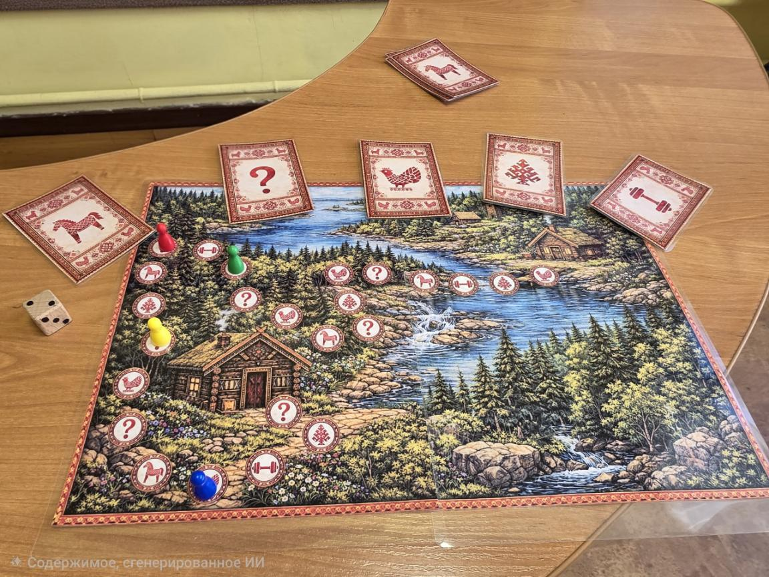

Крупный план (детали):
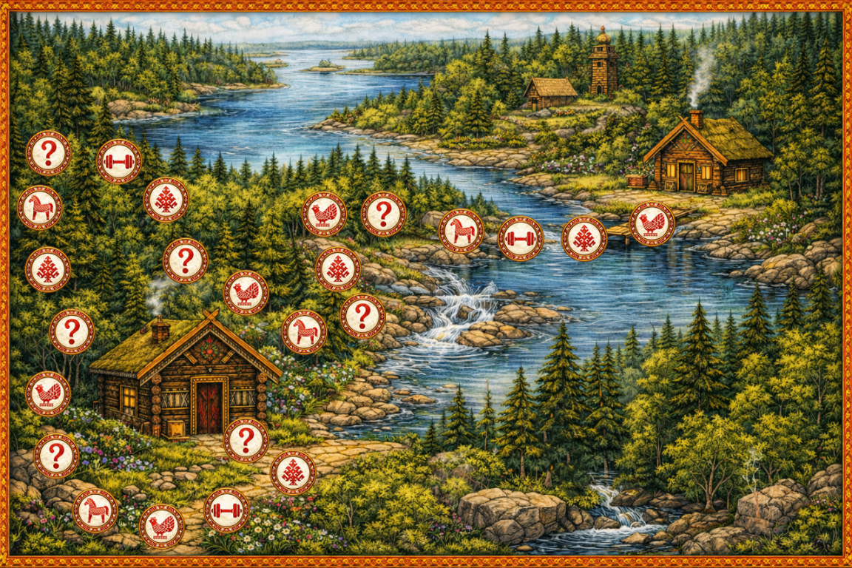
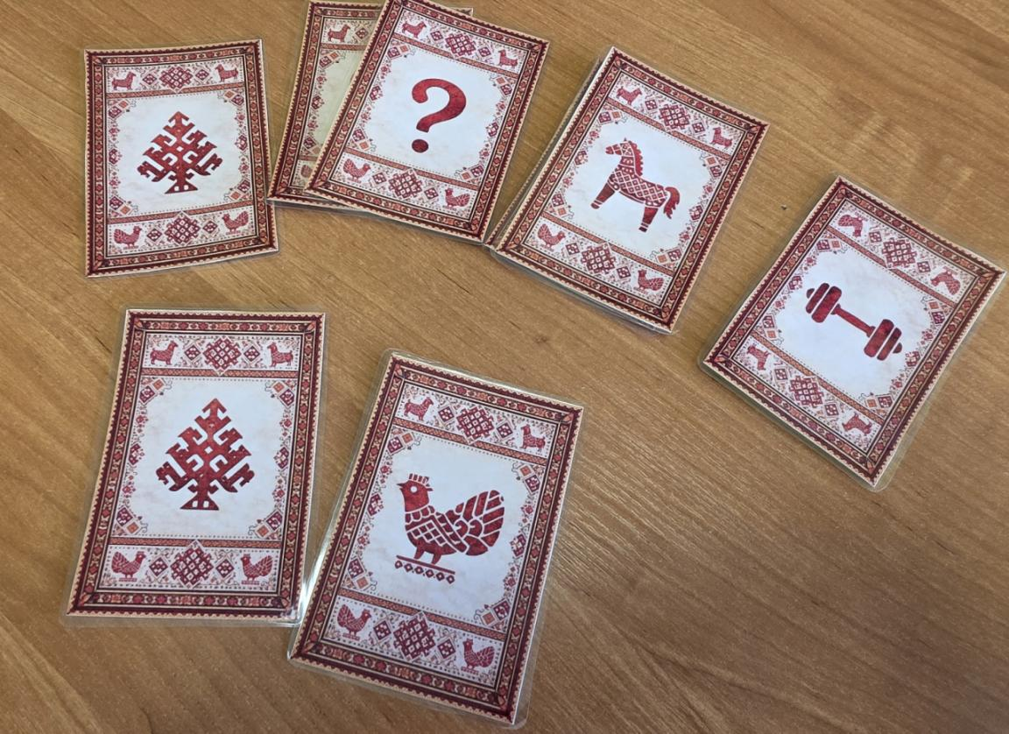

В действии:

